莆田学院 新工科产业学院
实 验 报 告
课程名称：《Java程序设计》 | 专业：软件工程 | 实验时间：2022.12.3
班级：软工2112 | 学号：202112900902 | 姓名：周楚杰
实验名称：I/O编程、多线程设计与实现 | 指导老师： | 成绩：

一、实 验 目 的:
1、掌握输入输出流的总体结构，掌握I/O基本原理。
2、了解各种流的使用，学会字节流和字符流的基本操作，掌握InputStream、OutputStream等抽象类的基本使用方法。
3、学会File类的基本操作、学会缓冲流的等其他 I/O的操作及原理。
4、掌握Java多线程的概念和实现
5、掌握Java多线程的同步问题

二、实 验 设 备 与 器 件
1、Windows计算机系统，安装相应的开发工具。

- 实 验 内 容 与 步 骤
实验题1：通过字符流将“copyFile.txt”文件中的数据读取出来，显示在控制台上。(要求copyFile.txt文件中有英文和中文，类名按照要求命名成自己的名字的拼音，比如，张三：ZhangSanCopyFile）。
实验题2：编写程序找出D:\poem下所有的.doc文档和.txt文档。(要求类名按照要求命名成自己的名字的拼音，比如，张三：ZhangSanFileFind）。

实验题3：设计一个类ZhangSanHelloThread，实现并创建两个线程，一个线程打印“你好”，另一个线程打印“Hello”，在控制台输出：你好HelloHello你好你好你好[提示：你好、Hello中间的顺序不定]…（要求类名按照要求命名成自己的名字的拼音，比如，张三：ZhangSanHelloThread）。

实验题4：模拟火车售票问题。
假设有火车票100张，创建10个线程模拟10个售票点，每个售票点10毫秒买一张票。打印出售票过程，注意使用synchronized确保同一张票只能卖出一次。运行结果见下图。
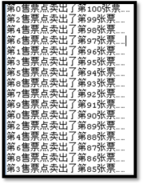

四、实 验 结 果 及 分 析：
实验题1：
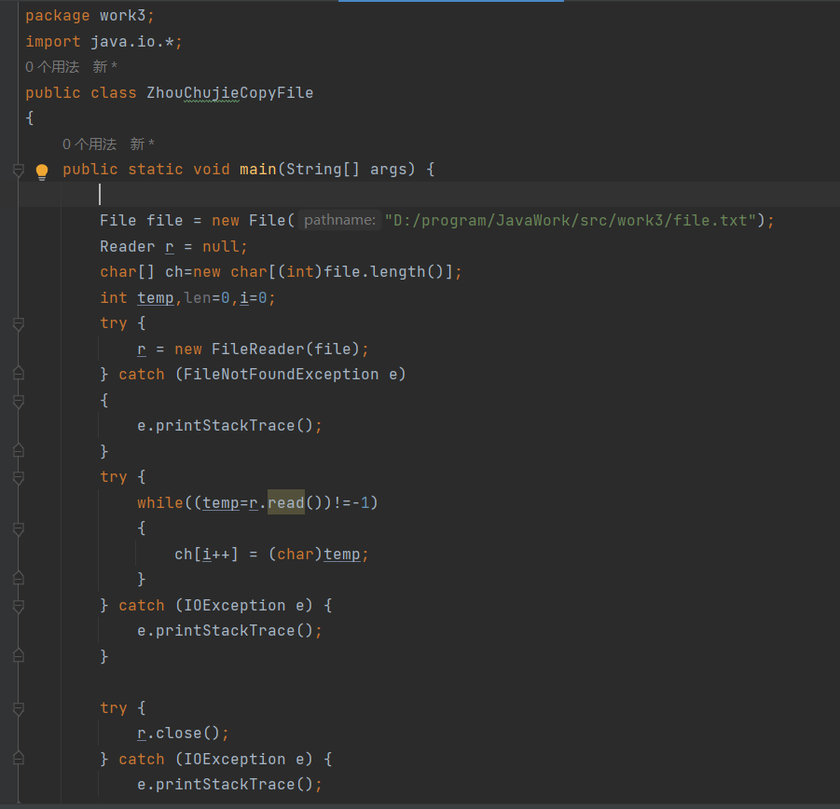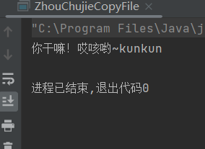
实验题2：
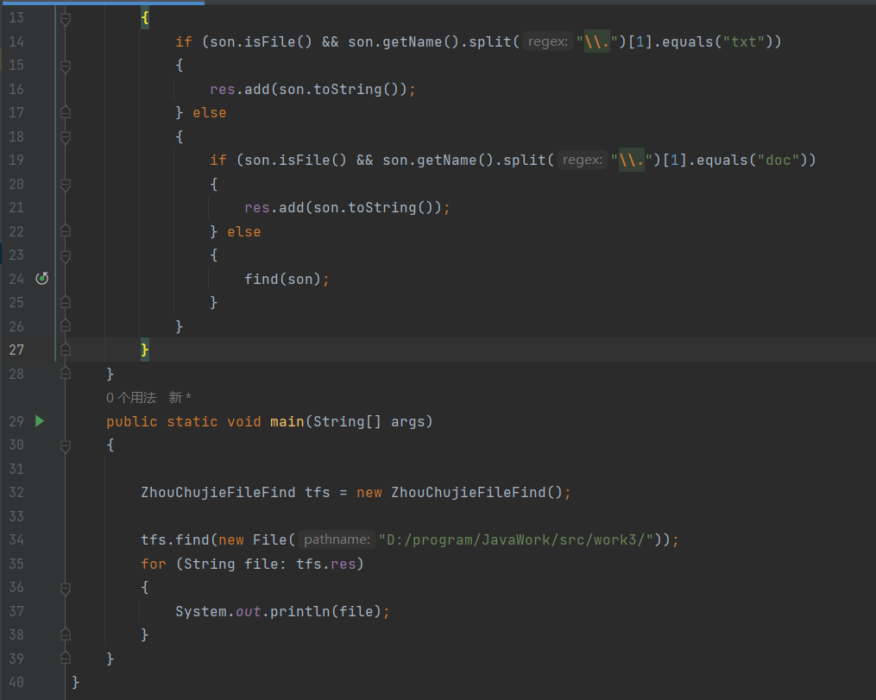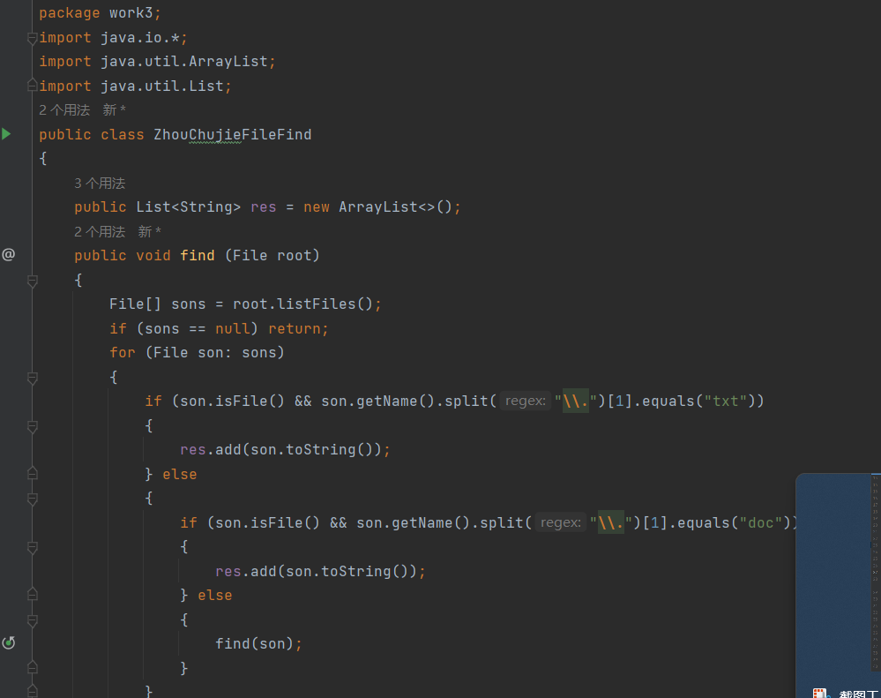
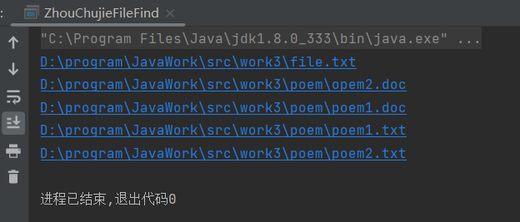
实验题3：
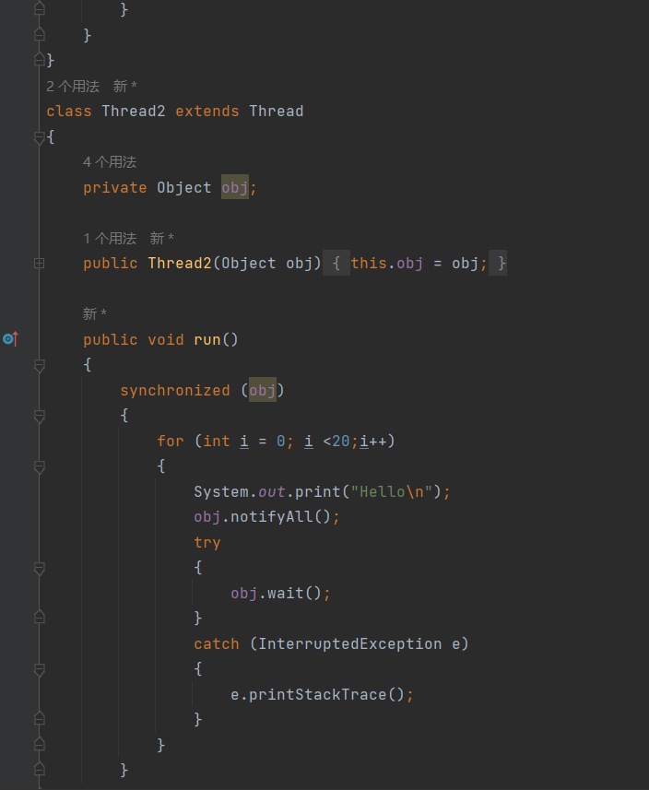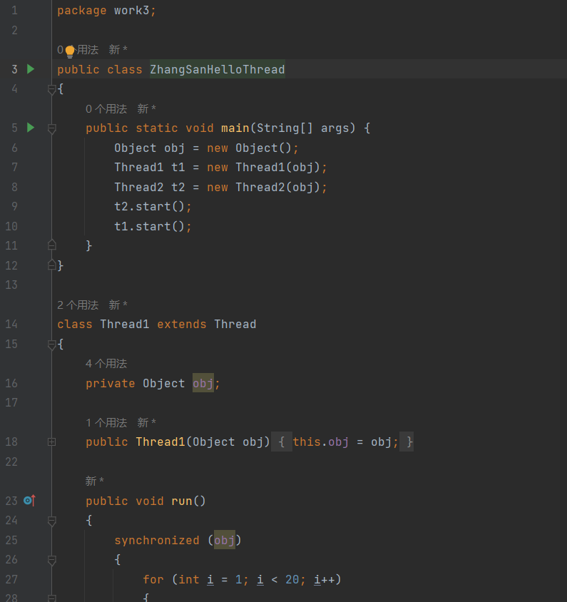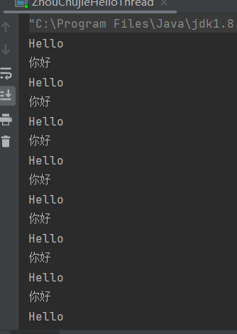
实验题4：
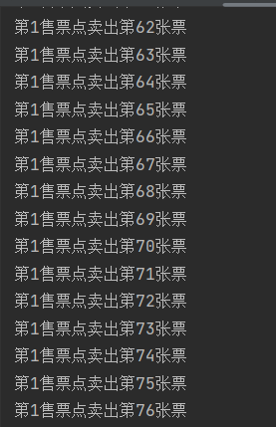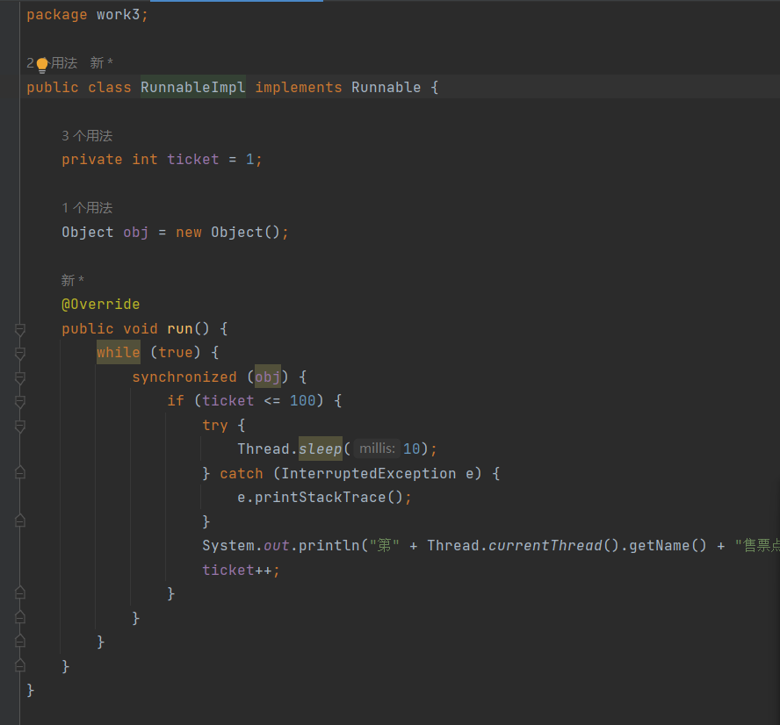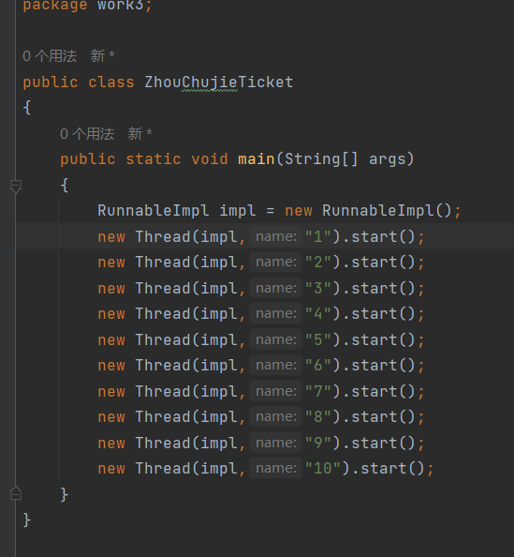

五、实 验 总 结 与 规 划：
1、实验过程中碰到的问题及对应的解决方案。
问题：有些声明不管用，需要在单独的类里声明。
解决：Ide自动纠错
2、本次实验带给你的启发及未来的学习思路。
Jetbrain的IDE实在是太爽啦！

